Jenkins+svn（windows）设置

登录进入jenkins，点击系统设置可能会出现反向代理设置有误，这个是由于修改端口号引起的，解决办法：系统管理🡪系统设置🡪 Jenkins Location里的Jenkins URL，写上正确的地址。

# 全局工具配置

## 系统管理🡪全局工具设置

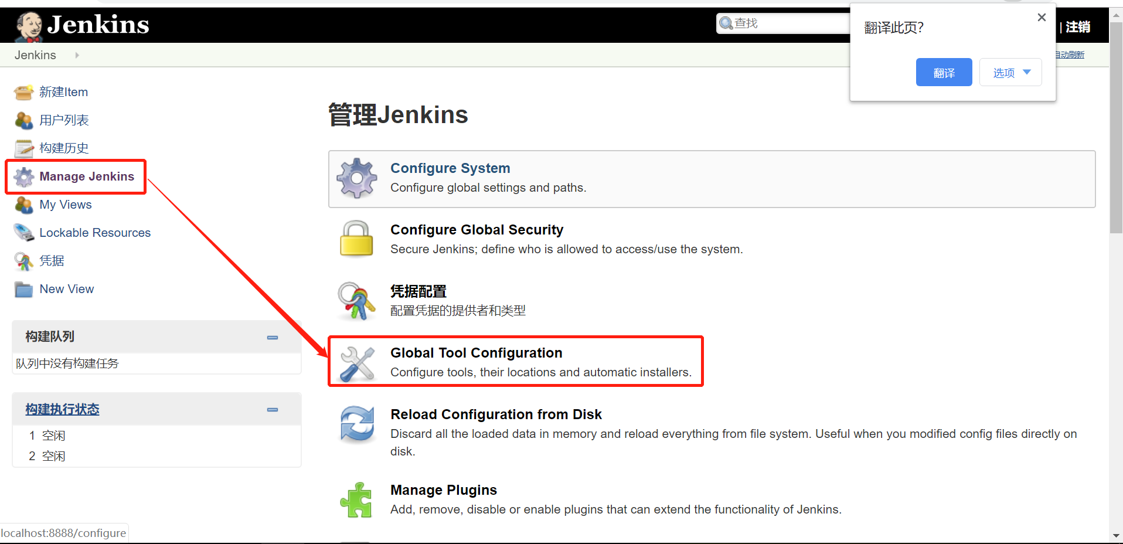

需要配置Maven configuration、JDK、Maven

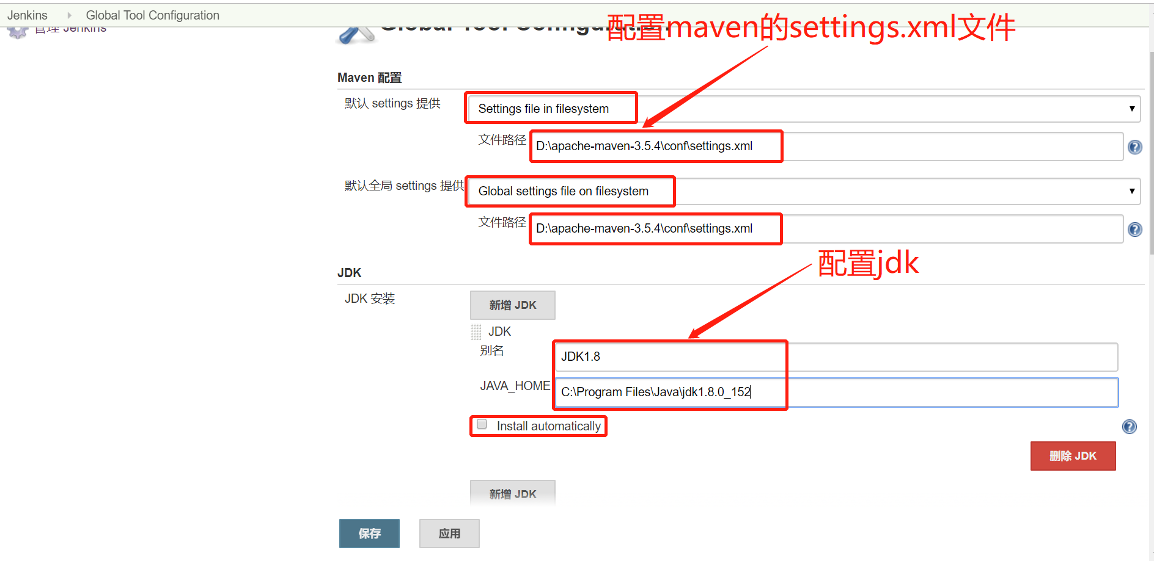

配置maven

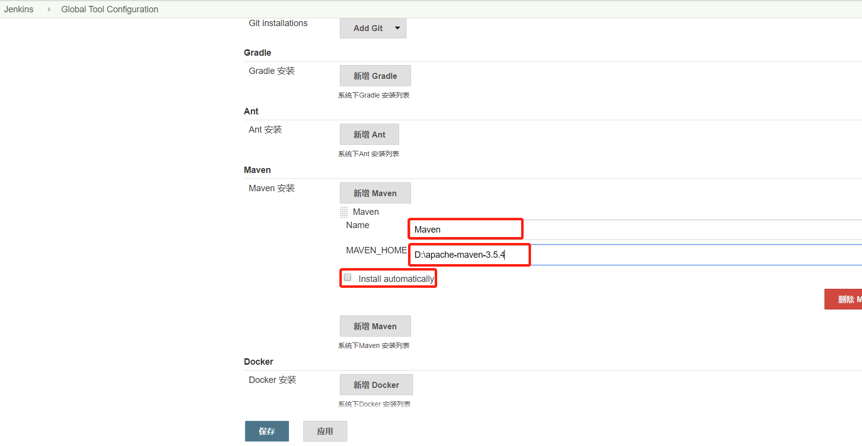

点击保存，继续配置。

## 系统管理🡪插件管理

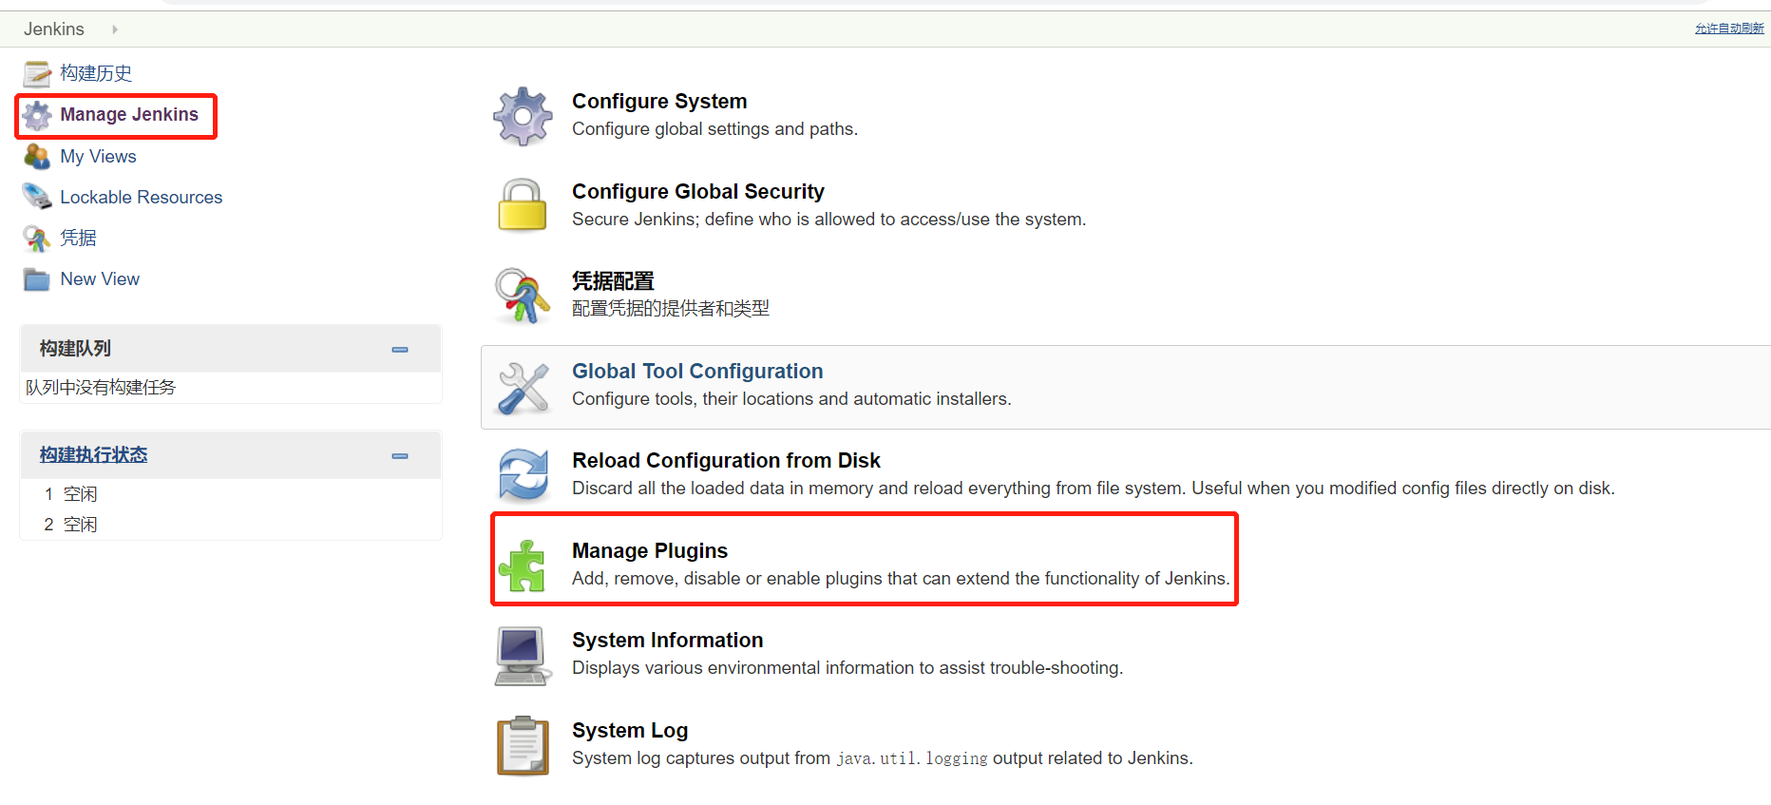

除了安装官方推荐的插件外，还需要安装其他的插件。

Deploy to container：对应构建项目后的tomcat容器

Maven Integration：对应构建maven风格项目

Subversion：对应源码管理的svn。

# Jenkins构建maven风格项目

## 1.创建并配置任务

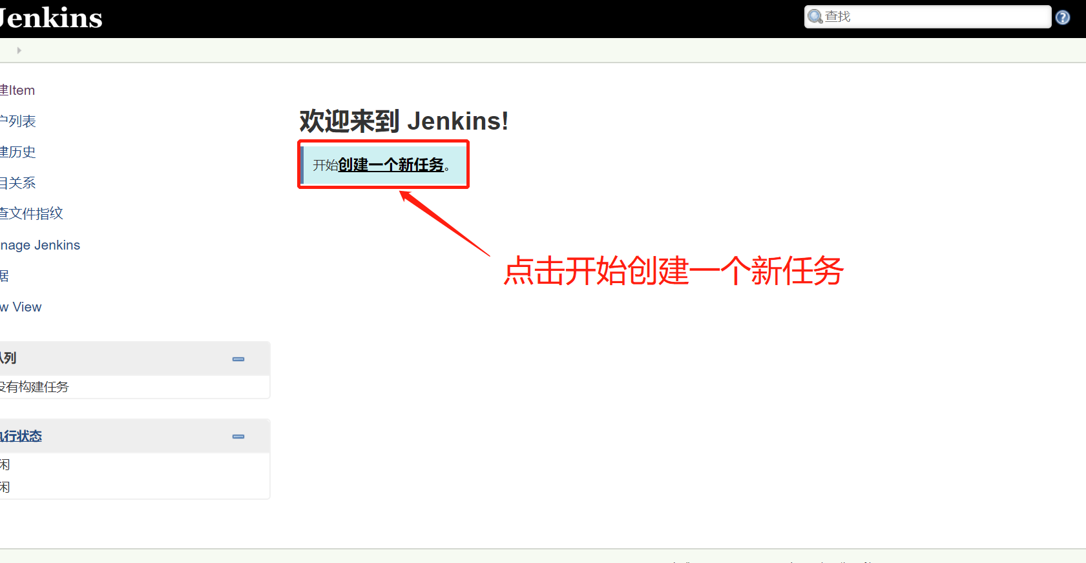

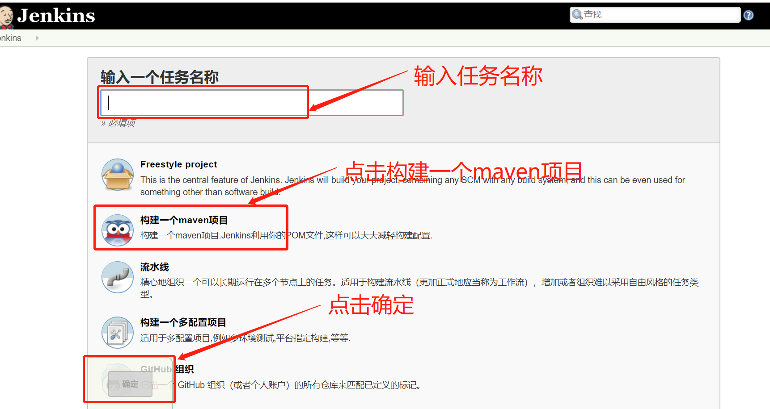

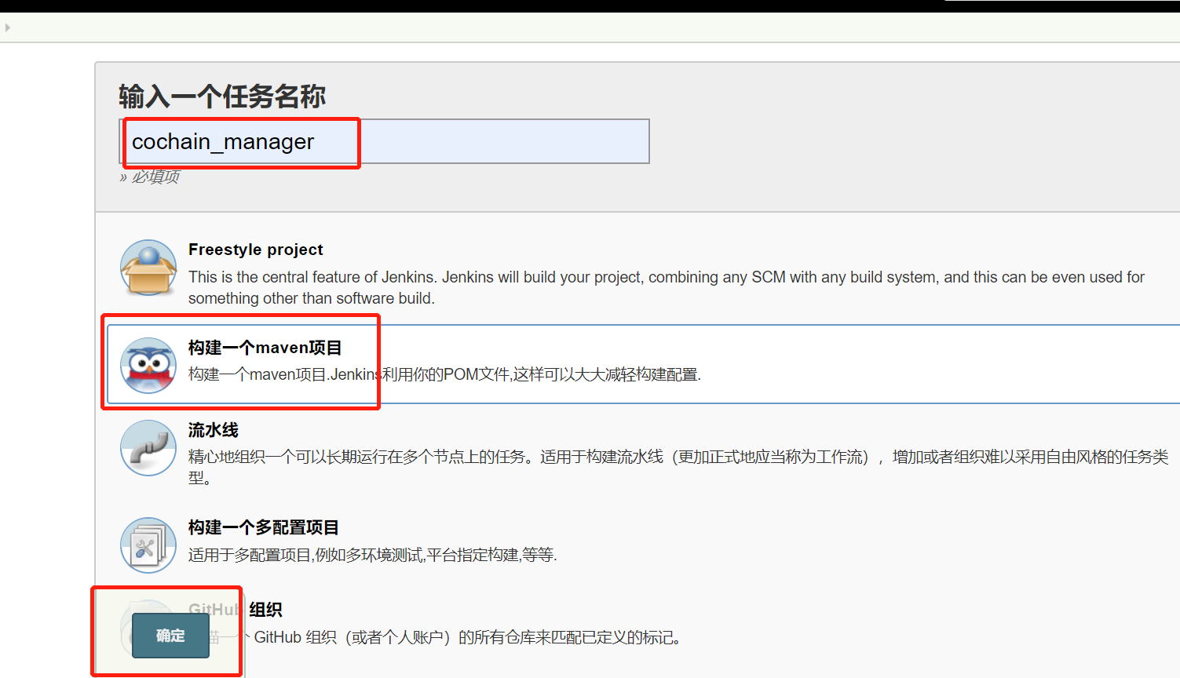

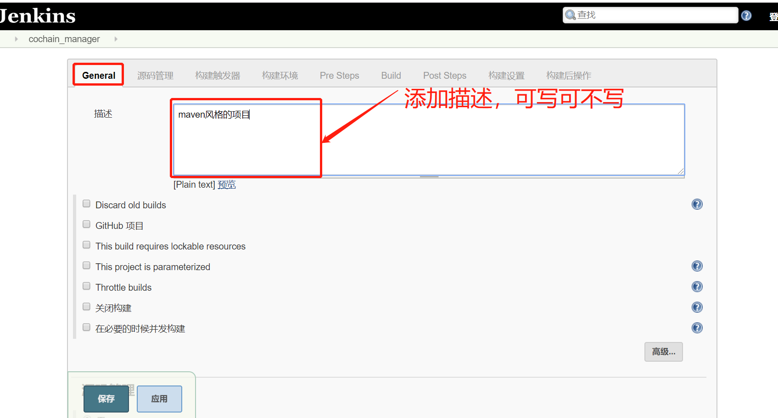

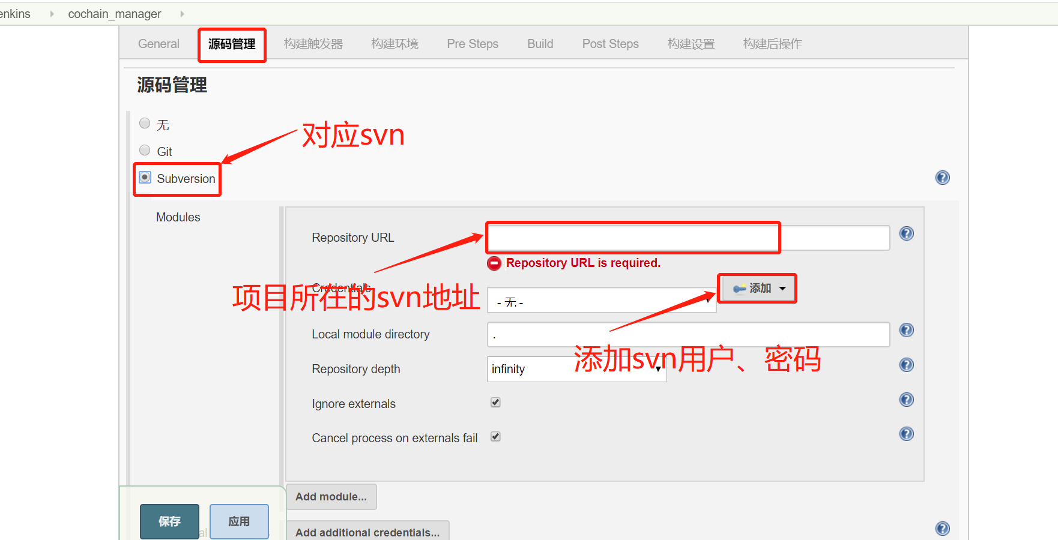

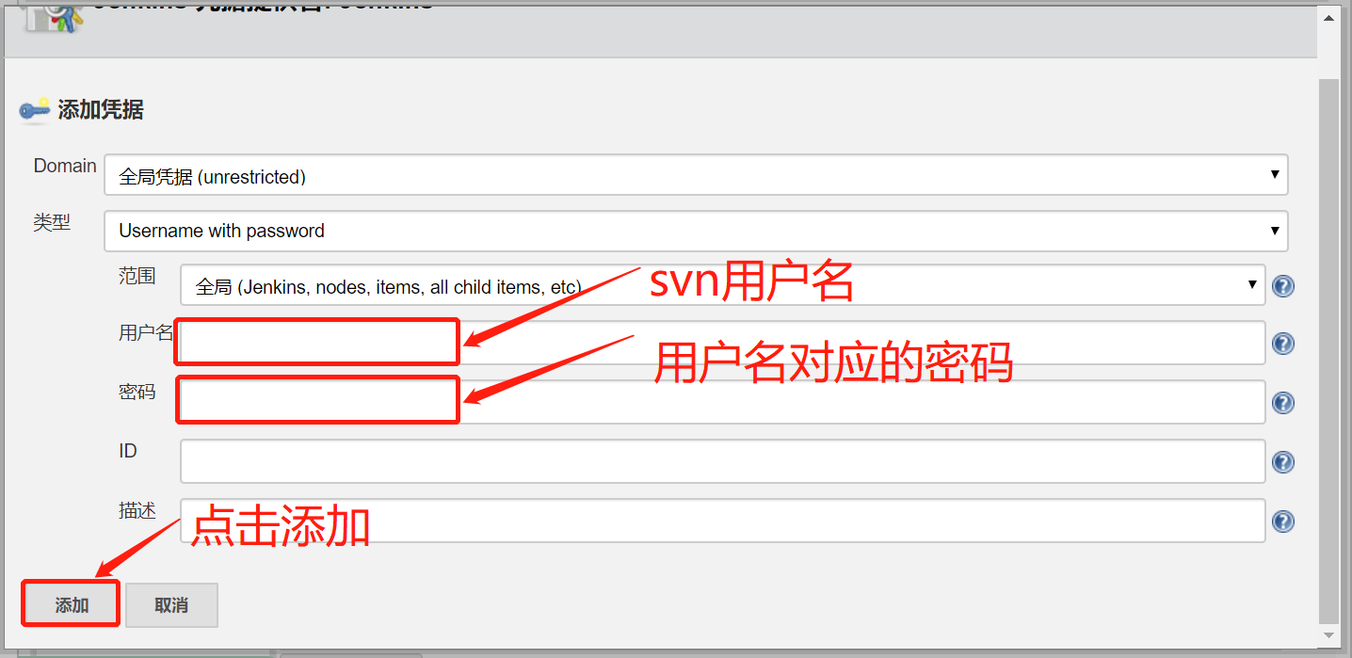

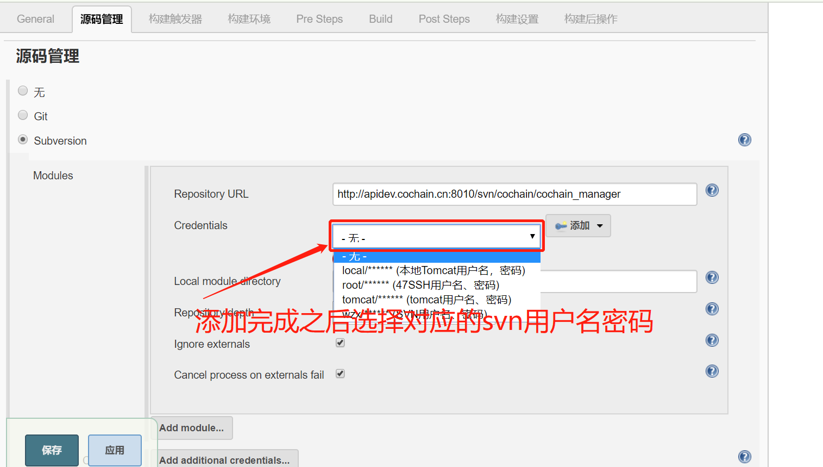

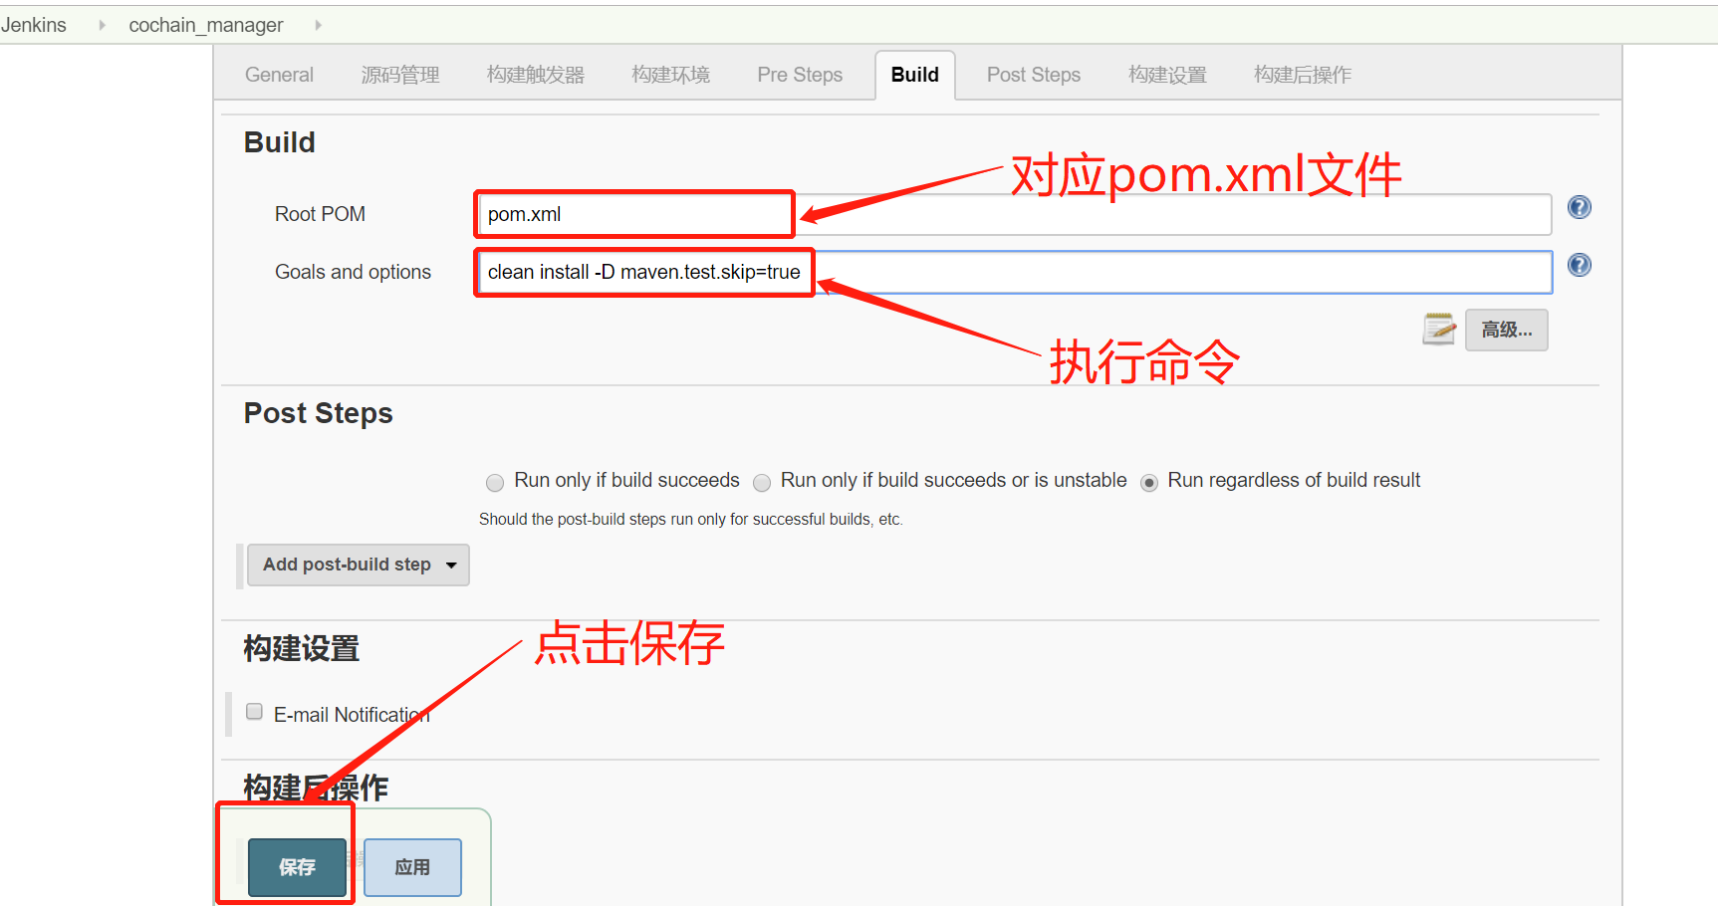

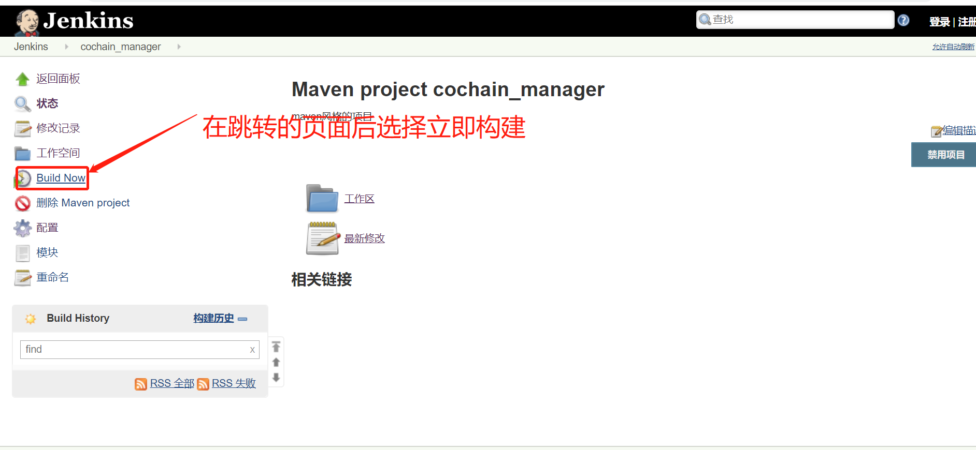

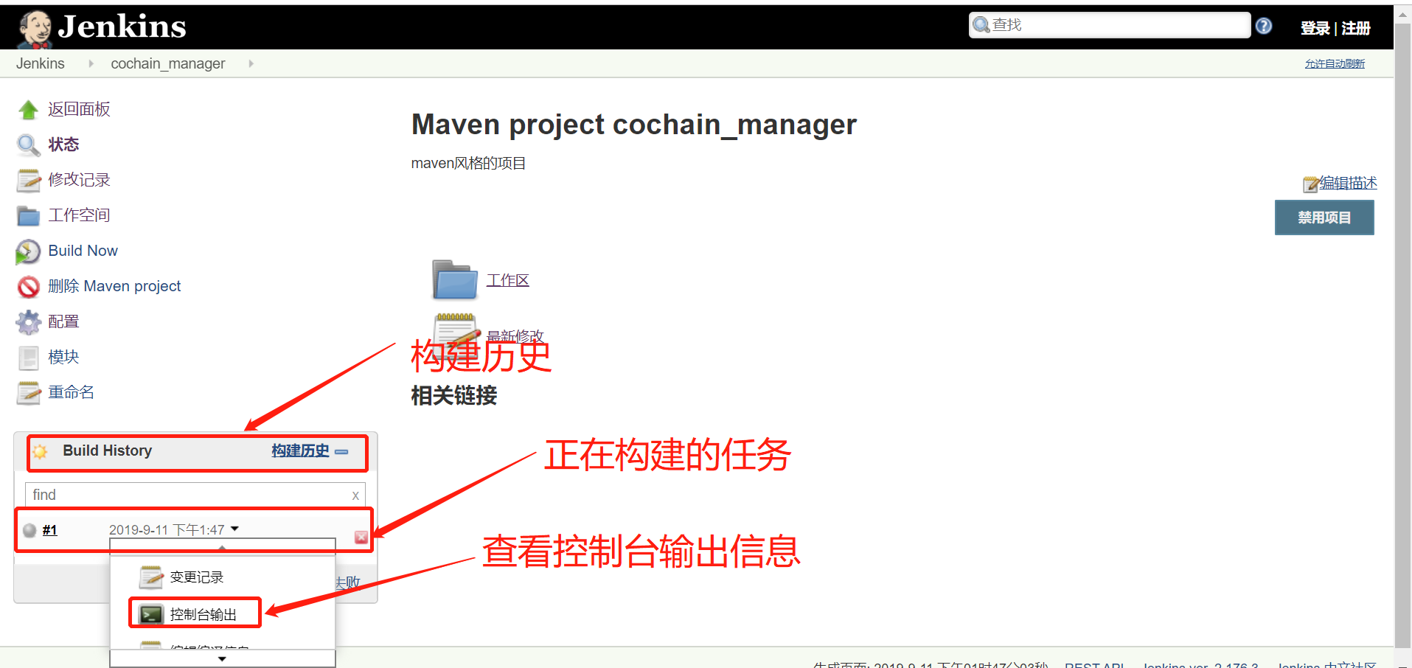

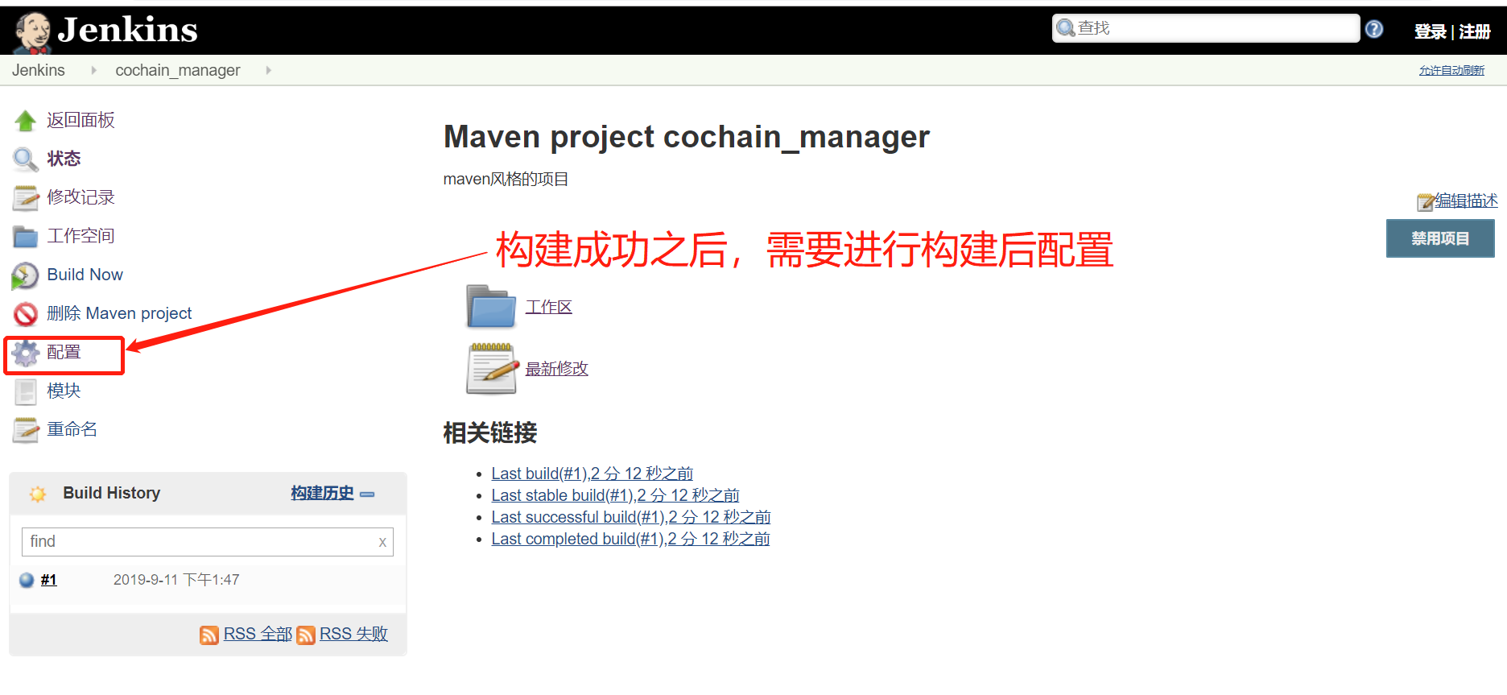

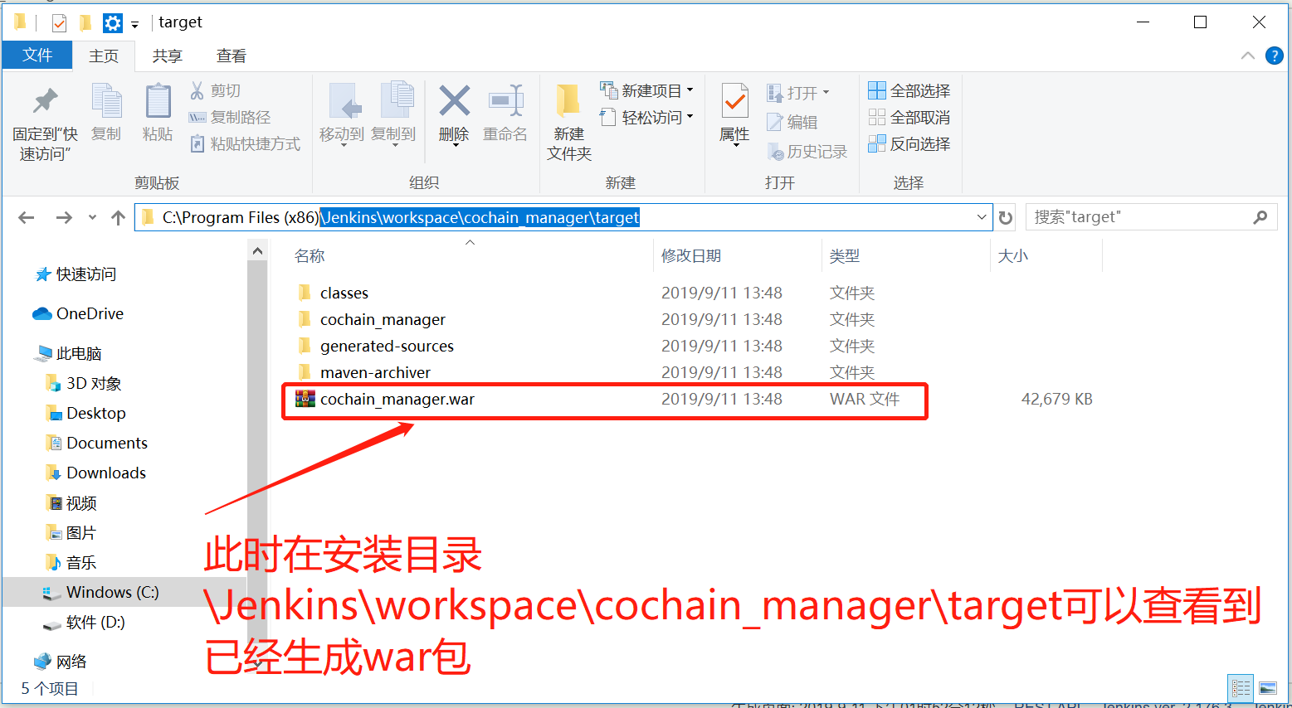

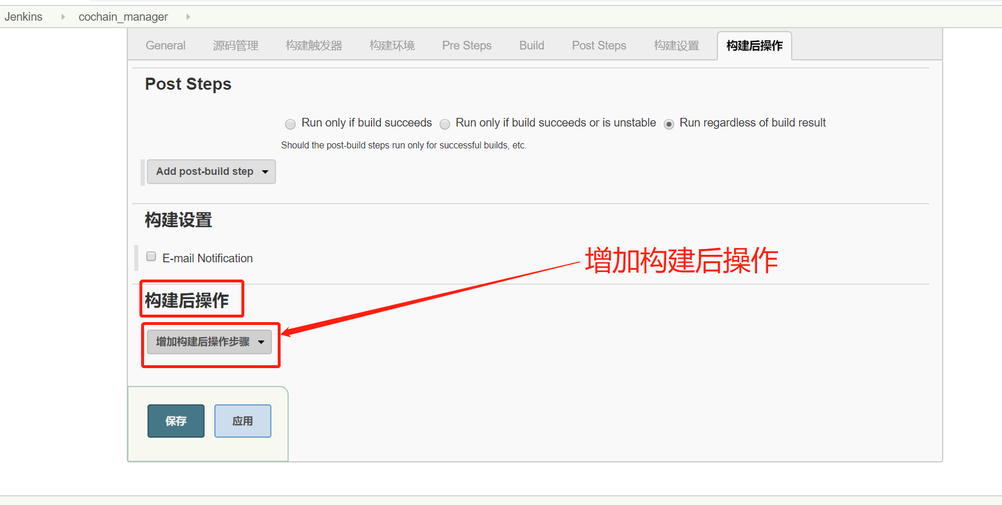

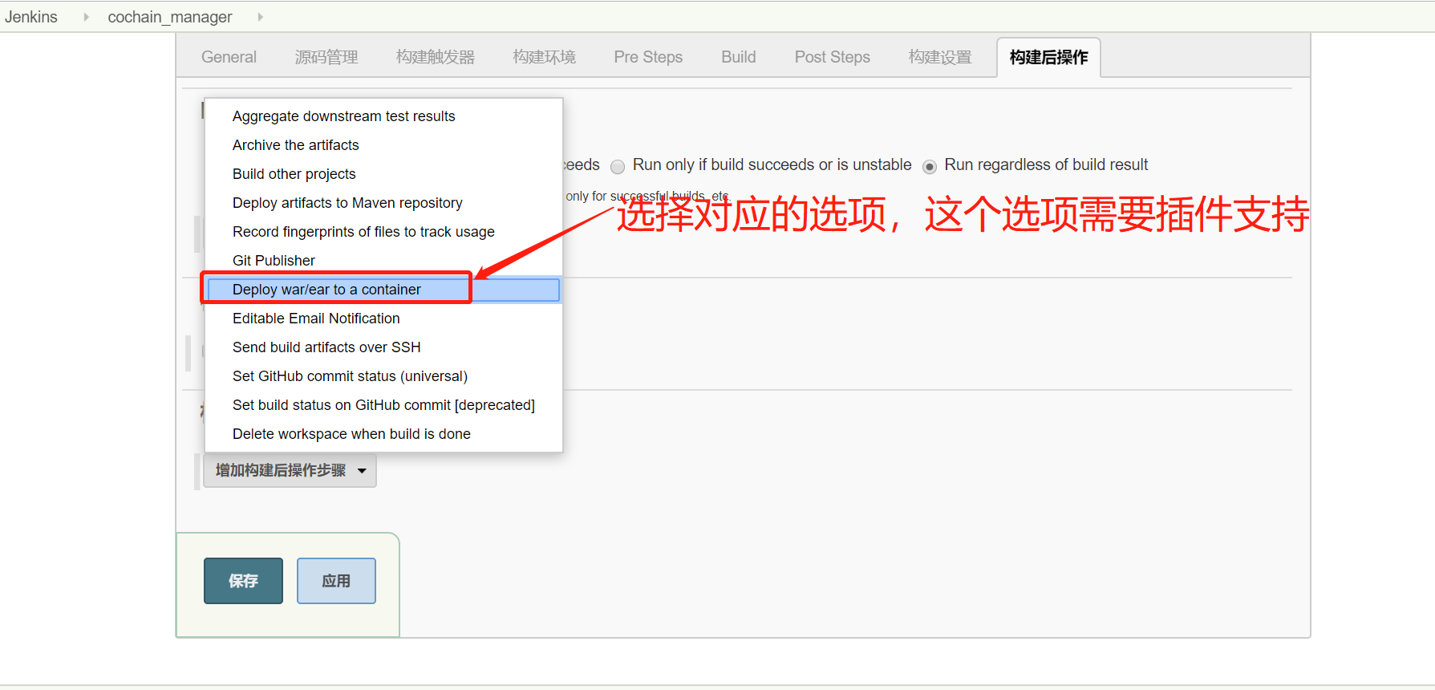

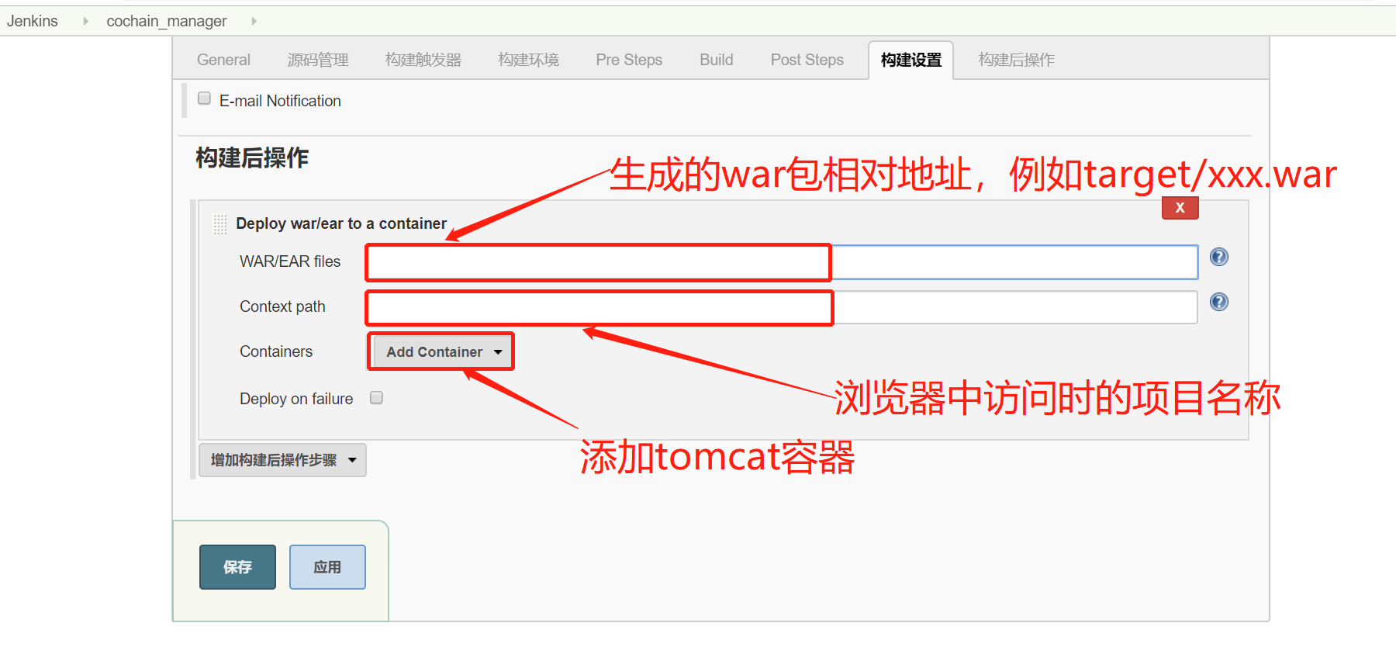

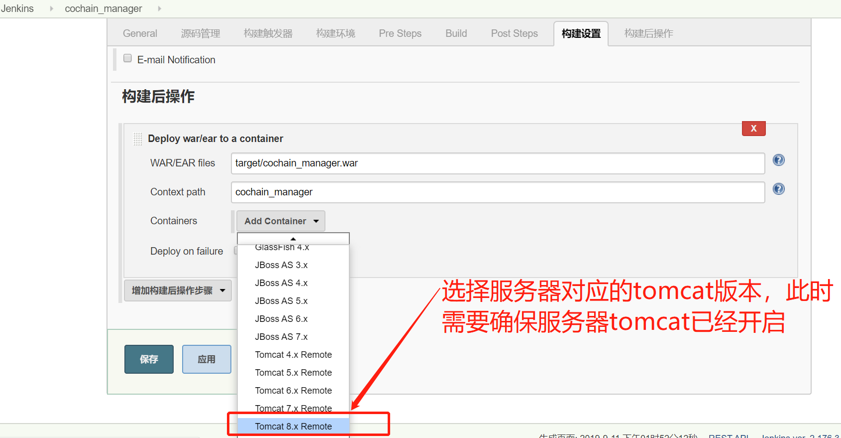

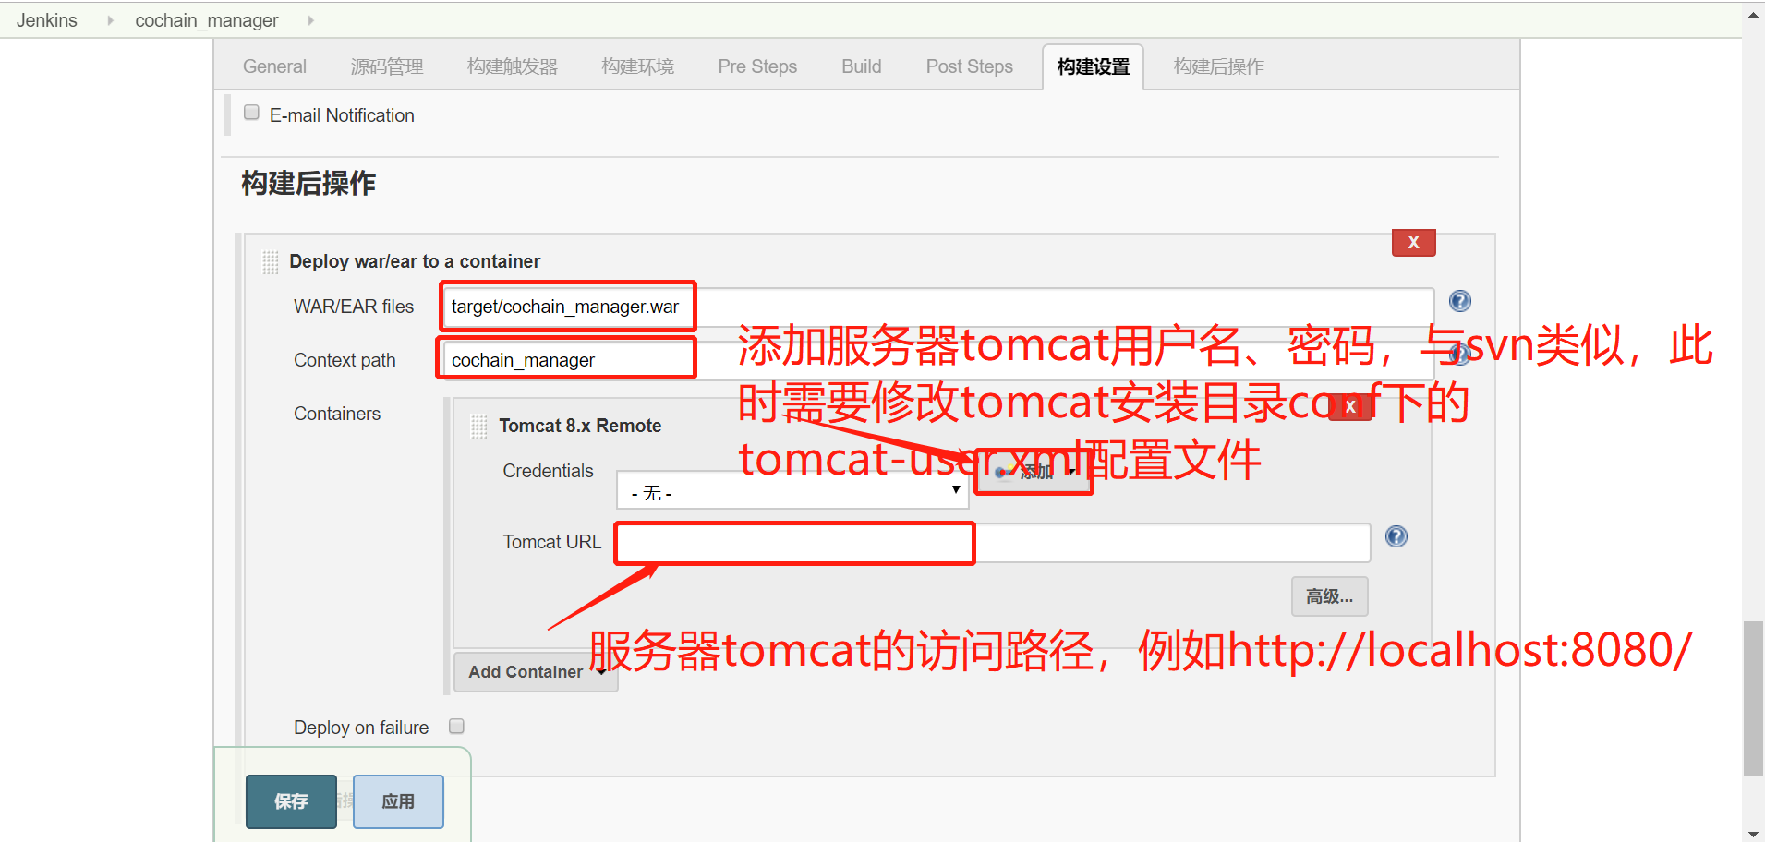

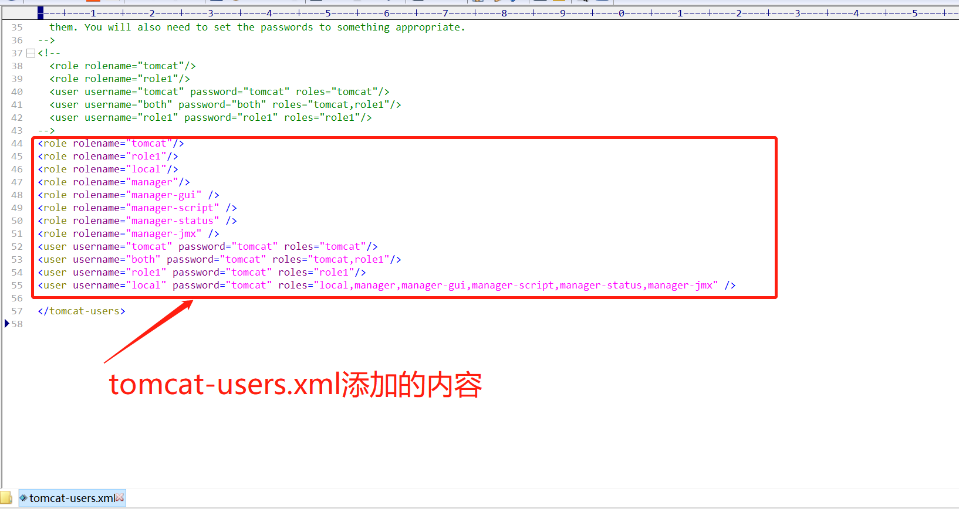

<role rolename="tomcat"/>

<role rolename="role1"/>

<role rolename="local"/>

<role rolename="manager"/>

<role rolename="manager-gui" />

<role rolename="manager-script" />

<role rolename="manager-status" />

<role rolename="manager-jmx" />

<user username="tomcat" password="tomcat" roles="tomcat"/>

<user username="both" password="tomcat" roles="tomcat,role1"/>

<user username="role1" password="tomcat" roles="role1"/>

<user username="local" password="tomcat" roles="local,manager,manager-gui,manager-script,manager-status,manager-jmx" />

